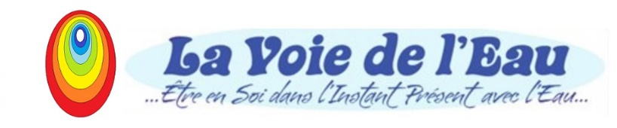

dd
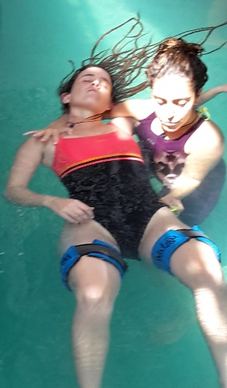
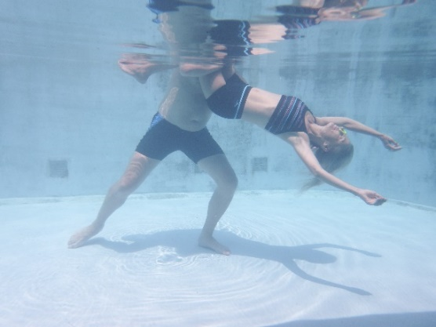

Weekend de rencontre, de pratique, d’échanges aquatique
Vendredi 17 soir, samedi 18 & dim 19 juin 2022
à Forcalquier, Alpes de Haute-Provence
dans le bassin de La voie de l’eau

Pour tous ceux, déjà étudiants ou praticiens aquatiques, qui ont envie de pratiquer, de rencontrer, de se revoir dans l’eau, hors d’un cadre (et d’un coût…) de stage…Welcome !!

Contrairement aux autres années (où tout était gratuit), cette année, il y aura une « boite à donation libre », en participation aux frais…

L’accès au bassin et le logement sont en libre accès, avec donation de participation, il y a quelques lits (une dizaine de places) et de la place pour des tentes et des vans.
Dans tous les cas, contactez-moi pour réserver votre place au plus vite.
Vous êtes les bienvenu(e)s avec votre bonne humeur …

Voici les horaires de piscine et le « programme » :
- Le vendredi : on arrive dans l’après-midi tranquille, on mange ensemble. On a la piscine quand on veut. Jam danse-contact free flow
- Le Samedi 28 : On a la piscine quand on veut. Matin 9h: Méditation aquatique guidée.
Soir : danse contact free flow après le repas ensemble
- Le dimanche 29 : On a la piscine quand on veut. Matin 9h: Méditation aquatique guidée

On échangera en fonction des envies et dispo, en laissant le flow faire …

Pour les repas, chacun amène ce qu’il a envie de manger et de partager et on mange ensemble les soirs (le midi, on mangera entre deux échanges et siestes (on est en Provence, ou bien ).

Le lieu

Au Centre La Voie de l’Eau à Forcalquier 04300. 24, rue des giloux
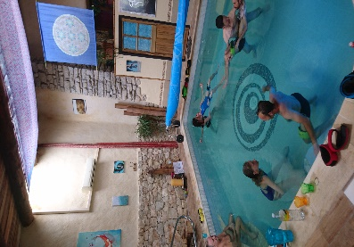
En Haute-Provence, un bassin conçu et dédié aux pratiques aquatiques dans un environnement au calme, à 2 pas du centre-ville et de toutes ses commodités.
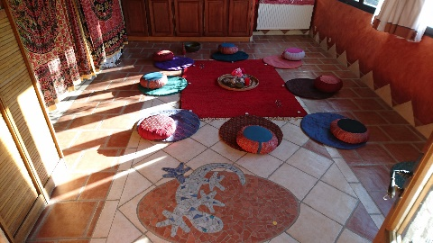
Me contacter afin de discuter de la meilleure solution pour vous rendre sur place en fonction de vos possibilités personnelles (voiture, train, bus, co-voiturage…). Parking clos surplace.

Repas pris en commun, chacun amène ce qui lui plait (magasins bio et supermarchés à proximité), cuisine familiale à disposition avec ustensiles, four et frigo…

Contact

Stéphane Longuet : 06 05 16 80 17 – steph.lavoiedeleau@gmail.com
lavoiedeleau.fr
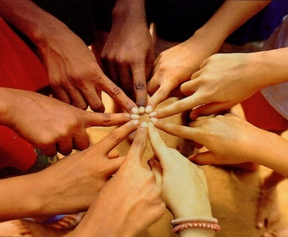

« Vous n’êtes pas une goutte d’eau dans l’océan, vous êtes l’océan entier dans une goutte d’eau »
Rumi

